

|  |
| --- |
| Об утверждении проекта планировки и проекта межевания территории земельного участка с кадастровым номером 16:53:040302:19, расположенного по адресу: Нижнекамский муниципальный район, МО «г. Нижнекамск», пр. Шинников, 39 |

В соответствии со статьями 45 и 46 Градостроительного кодекса Российской Федерации, Уставом города Нижнекамска Республики Татарстан, учитывая протокол публичных слушаний от 22 сентября 2023 года № 43, исполнительный комитет города Нижнекамск постановляет:

1. Утвердить проект планировки и проект межевания территории земельного участка с К№ 16:53:040302:19, расположенного по адресу: Нижнекамский муниципальный район, МО «г. Нижнекамск», пр. Шинников, 39», в целях размещения объектов общественного, делового и коммерческого назначения (приложения № 1, 2).

Проект размещен на официальном сайте Нижнекамского муниципального района в разделе «Нижнекамский муниципальный район - градостроительные документы - документация по планировке территории - городское поселение МО «г. Нижнекамск» - «город Нижнекамск»; Ссылка на размещение проекта: <https://e-nkama.ru/gorozhanam/sfery-zhizni/stroitelstvo-i-nedvizhimost/gradostroitelstvo/> dokumentatsiya-po-planirovke-territorii/proekt-planirovki-chasti-territorii-g-nizhnekamska/gorod-nizhnekamsk/

2. Отделу по связям с общественностью и средствам массовой информации обеспечить размещение настоящего постановления на официальном сайте Нижнекамского муниципального района Республики Татарстан, в газетах «Нижнекамская Правда» и «Туган як».

3. Контроль за исполнением настоящего постановления оставляю за собой.

Исполняющий обязанности Руководителя,

начальник отдела жилищной политики Р.Ф. Хайруллин

Приложение № 1

Утверждено

постановлением исполнительного комитета   
города Нижнекамска Республики Татарстан

от 31 октября 2023 года № 220

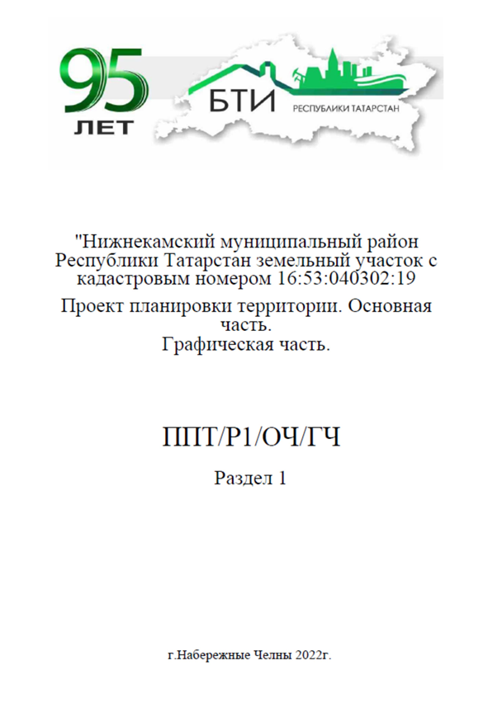

Приложение № 2

Утверждено

постановлением исполнительного комитета   
города Нижнекамска Республики Татарстан

от 31 октября 2023 года № 220

